《编译原理》课程设计报告
2024学年 第 2学期

学院（系）： 计算机科学与工程学院
班 级： 121030704
学 号： 12103990704
姓 名：
指导教师： 曹琼 刘小洋

时 间： 2024 年 5 月

评分依据 | 成绩
评分点1：能够对给定的简单语言设计其上下文无关文法和属性文法，对该语言的编译器进行分析，确定所设计的编译器的功能和应用环境，设计可行的设计方案。
评分点2：能够选择合适的测试工具，设计多组测试数据测试所实现编译器的功能，并能正确评价所选工具和所实现的编译器的局限性
目录
1、课程设计目的 2
2. 课程设计内容 2
3. 方案设计 2
4. 测试及分析 6
5. 特色与创新 10
6. 总结及心得体会 11
参考文献 13

1、课程设计目的
（1）利用离散数学和形式语言的基本知识，对给定的简单语言设计其上下文无关文法和属性文法，对该语言的编译器进行分析，确定所设计的编译器的功能和应用环境，设计可行的设计方案。
（2）选择合适的开发工具实现编译器的功能，并进行验证。
（3）选择合适的测试工具，设计多组测试数据测试所实现编译器的功能，评价所选工具和所实现的编译器的局限性。

2. 课程设计内容
完成了编译程序各阶段相关功能，并能可视化演示，其中编译后端完成了自选目标机的汇编代码，且该汇编代码能通过已有汇编器汇编后生成可运行程序，算法实现了正则表达式的转化。

3. 方案设计
整体的架构分为五个部分：词法分析，符号表的生成，语法分析和中间代码的生成，目标代码的生成，正则表达式的转化。下面依次介绍设计方案。
- 词法分析
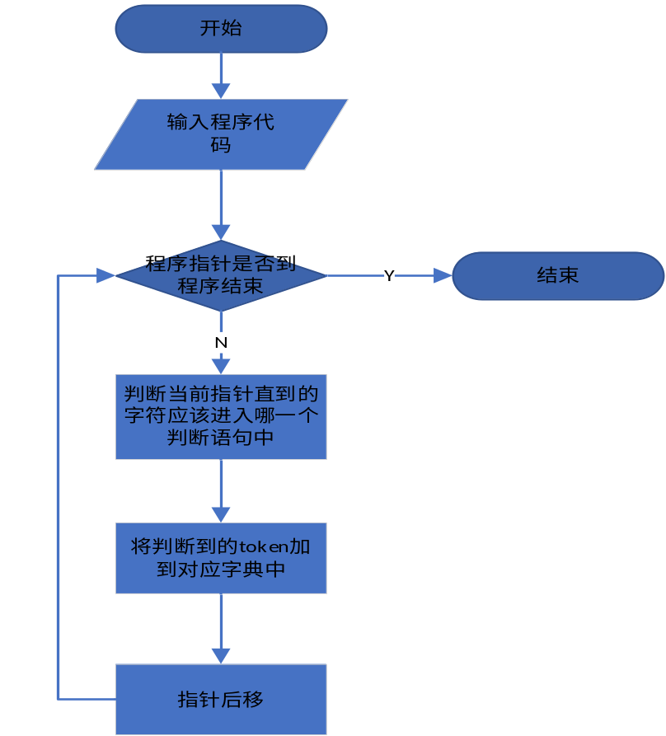
- 注释处理：在分析前通过正则表达式 re.sub 去除单行和多行注释。
- 标识符和关键词识别：使用 re_id 函数，能够区分关键词和普通标识符。
- 数字识别：使用 redi 函数，支持整数和浮点数的识别。

- 符号表的生成
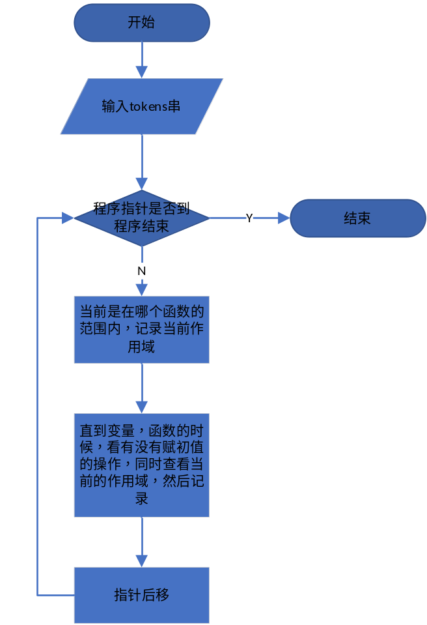

- 变量声明的处理：函数首先初始化两个空列表 variable_table 和 function_table 来存储变量和函数的符号信息。然后通过遍历 token 列表来识别变量和函数的声明。
- 识别变量类型：首先检查 token 是否是基本数据类型（如 int, float 等）。如果是，则认为是变量声明的开始。
- 解析变量名和初始值：向前遍历 token 列表，寻找标识符（变量名），并检测是否有初始化值（通过 = 符号）。
- 更新变量符号表：将变量的名称、类型、初始值和作用域信息添加到 variable_table 中。
- 识别函数名和返回类型：如果 token 是标识符且后面紧跟一个左括号 (，则认为是函数声明。记录函数名和返回类型。
- 解析参数列表：在括号内继续遍历 token 列表，解析参数的类型和名称。
- 更新函数符号表：将函数的名称、返回类型、参数数量和参数类型信息添加到 function_table 中，并设置当前作用域为函数名。
- 作用域：在遇到控制结构（如 if, for, while, do, else）时，增加作用域层级并更新当前作用域名称。
- 退出作用域：在遇到右花括号 } 时，减少作用域层级。当层级为0时，重置当前作用域为全局。
该部分有以下亮点：
- 作用域管理：程序通过 current_level 和 current_scope 管理不同层级的作用域，保证变量和函数符号表中的作用域信息准确。
- 全面的符号信息记录：变量符号表不仅记录变量的类型和名称，还记录了初始化值和作用域信息。函数符号表记录了函数的返回类型、参数数量和参数类型。
- 逐步解析：通过遍历 token 列表并逐步解析变量和函数声明，代码结构清晰，易于理解和维护。

- 语法分析和中间代码的生成
由于该部分代码语法分析和中间代码是一起的，所以一起进行分析。
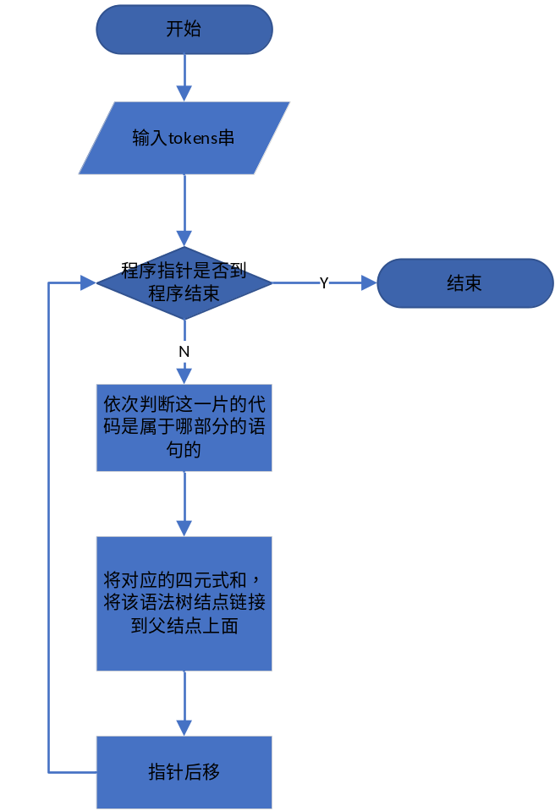

- 语法树的生成：
- 初始化：在start_expression类的__init__方法中，初始化了root节点，这个节点代表整个程序的开始。
- 解析过程：在start_expression类的parse方法中，调用了yuju方法，yuju方法会递归地解析所有的语句。
- 递归下降：在yuju方法中，根据不同的语法规则，递归地调用了多个方法，如Assignment_expression、Declaration_statement、While_statement、For_statement、IF、function_expression等。这些方法分别解析不同的语法结构，如赋值表达式、声明语句、循环语句等。
- 创建节点：在每个解析方法中，如果解析成功，会创建一个新的Node对象，并通过parent参数将其链接到语法树的相应位置。
- 构建树结构：每个Node对象都包含一个parent属性，该属性引用了它在树中的父节点。这样，通过递归创建Node对象并设置它们的parent，就逐步构建起了整个语法树。
- 返回结果：最终，yufa_and_zhongjian函数返回了构建好的root节点。
- 四元式的生成：
该部分代码个人感觉唯一的难点是for，if，while等这种跳转语句的四元式是怎样生成的，我的处理方法是，刚开始我不知道这个跳转语句将会跳转到哪里，于是我都将其赋值为-1，同时记录当前四元式的位置，后续比如我马上要跳出for循环了，这时我已经知道了我的语句将会跳转到哪里，于是我重新，利用我上述记录的位置，调出我当时赋值为-1的四元式，然后将当前的四元式的长度，赋值给这个跳转到的位置，至此完成跳转语句的四元式。其余种类的四元式，按照语法依次添加即可。
- 目标代码的生成
该部分代码比较简单，只需要遍历之前生成的符号表，然后依次为其变量分配内存即可。
- 正则表达式的转化
- 正则表达式转化为NFA：
使用Thompson算法，下面简单阐述其流程，以及重点。
首先将表达式转化为后缀表达式，放入一个栈中存储。然后遇到链接符号时，将弹出栈中两个状态，将第一个状态的end链接到第二个状态的start上。遇到*符号，弹出一个状态，将start连一个空边到end上，再在中间构建对应的空边的循环即可。遇到或符号，弹出两个状态，新建一个start和end，将两个状态链接到这个新的开始和结束即可。
- NFA转化为DFA：
首先计算开始状态集合的ε闭包，然后计算在给定符号下的转移状态集。再计算新的集合的ε闭包，将这个新的ε闭包添加到栈中，重新上述操作，直到栈中没有元素，或者所有元素都遍历了一边即可。
- DFA化简：
首先根据是否是end结点，划分状态，接着识别DFA中的等价状态，通过分割集合的方式进行状态分区。最后合并等价状态，创建最小化DFA。

整个算法的思路不算难，但是算法的实现需要一些操作，个人感觉如果定义好NFA和DFA的类，可以方便操作。

4. 测试及分析
（1）测试数据
本人从以下方面，设计的测试用例：
1. 基本功能验证
每个测试用例都设计了基本功能测试数据，确保程序能够正确执行其核心功能。例如，求最大值并加100，计算阶乘，求和，以及分别计算奇数和偶数的和。
2. 边界条件测试
边界条件测试是为了确保程序在极端情况下仍能正常工作。例如：
- 输入为0或1时的处理（如阶乘、求和）。
- 处理相等值的情况（如比较两个数的大小）。
- 确保for和while循环在边界条件下的正确性。
3. 不同输入组合
通过不同的输入组合（如不同大小和顺序的数），测试程序对各种情况的处理能力。例如：
- 比较两个不同数大小的情况。
- for循环和while循环的各种初始值和终止条件。
4. 条件分支覆盖
确保程序的所有条件分支都能被覆盖和验证。例如：
- if-else语句的不同分支（如计算奇数和偶数的和）。
- 嵌套条件的正确执行（如嵌套的if和while、for循环）。
5. 复杂嵌套结构测试
复杂结构的测试数据设计，验证程序在复杂条件和循环嵌套下的正确性。例如：
- 嵌套的if和for循环计算奇数和。
- 嵌套的if和while循环计算偶数和。
6. 错误和异常情况处理
确保程序能够正确处理不合理或意外的输入。例如：
- 输入不在预期范围内的选择值。
- 输入极小或极大的值，验证程序的鲁棒性。

（2）运行结果及功能说明
表1 编译器对测试用例生成的目标代码和运行结果情况
序号 | 测试用例 | 测试功能 | 汇编代码文件 | 运行结果文件 | 备注
1 | Test1.txt | if测试，输入两个数，将其中较大的数加100输出 | Test1.asm | Test1.doc | 汇编后得到1.exe运行结果正确
2 | Test2.txt | if and while,阶乘 | Test2.asm | Test 2. doc | 汇编后得到2.exe运行结果正确
3 | Test3.txt | for,求1到给定数的和 | Test3.asm | Test 3. doc | 汇编后得到3.exe运行结果正确
4 | Test4.txt | for嵌套if,求1到给定数N以内所有奇数的和 | Test4.asm | Test 4. doc | 汇编后得到4.exe运行结果正确
5 | Test5.txt | while嵌套if测试，求给定数以内所有偶数的和 | Test5.asm | Test 5. doc | 汇编后得到5.exe运行结果正确
6 | Test6.txt | if嵌套for和while,首先输入给定数N，然后输入选择1计算求1到N以内所有奇数的和，输入2计算所有偶数的和，否则输出0 | Test6.asm | Test 6. doc | 汇编后得到6.exe运行结果正确
从运行结果来看，测试用例全部正确。
为测试程序的鲁棒性能，还设计了如下的测试用例（边界的测试）：
表2 边界测试情况
序号 | 测试用例 | 测试功能 | 输入 | 输出 | 备注
1 | Test6.txt | if嵌套for和while,首先输入给定数N，然后输入选择1计算求1到N以内所有奇数的和，输入2计算所有偶数的和，否则输出0 | N=10, choice =0（输入非1或2的choice值，应输出0，测试else分支。） | 0 | 结果运行正确
1 | Test6.txt |  | N = 0, choice = 2（输入0时，应输出0，测试边界条件。） | 0 | 结果运行正确
2 | Test5.txt | while嵌套if测试，求给定数以内所有偶数的和 | N = 1（输入1时，应输出0，测试边界条件。） | 0 | 结果运行正确
2 | Test5.txt | while嵌套if测试，求给定数以内所有偶数的和 | N = 0（输入0时，应输出0，测试边界条件。） | 0 | 结果运行正确
从运行结果来看，测试用例全部正确。

②正则表达式转有穷自动机算法测试
表3 正则表达式转有穷自动机算法测试

序号 | 测试用例 | 测试功能 | NFA | DFA | 化简后的DFA | 备注
1 | A．B | A和B字符链接 | 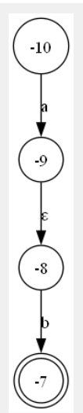 | 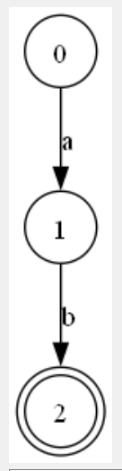 | 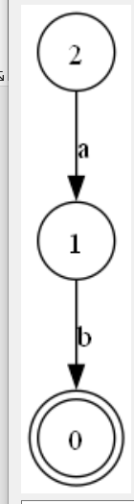 | 结果运行正确
2 | A* | A的闭包 | 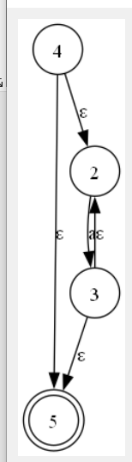 | 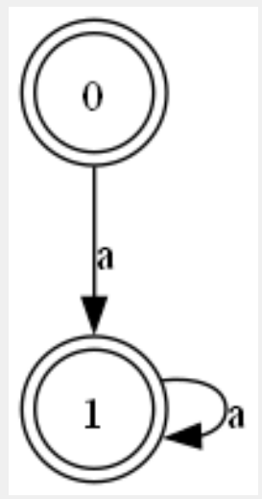 | 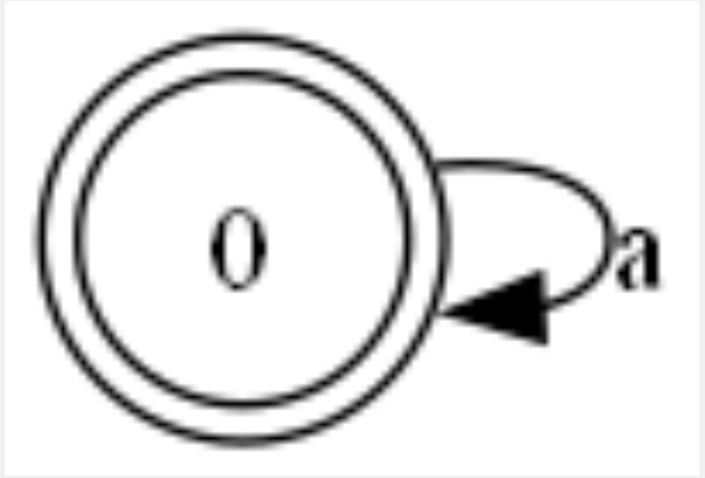 | 结果运行正确
3 | A|B | A和B的或 | 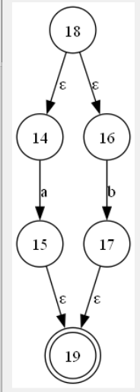 | 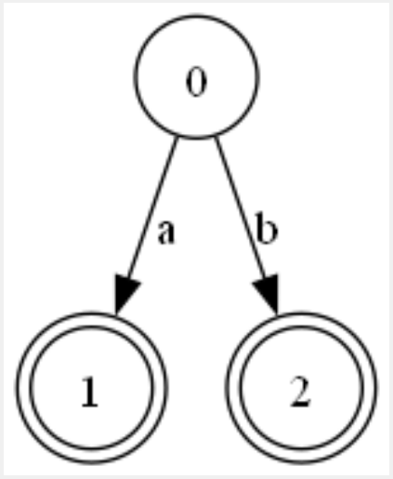 | 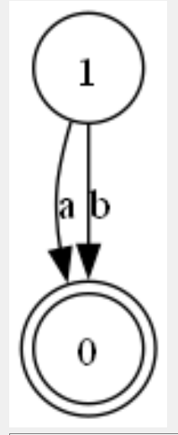 | 结果运行正确
4 | A* |B | A闭包或B | 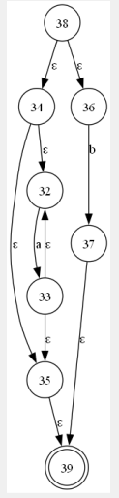 | 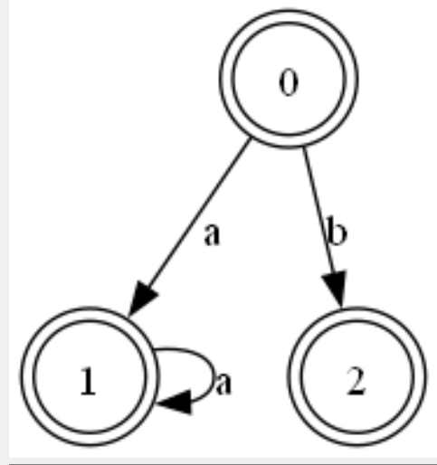 | 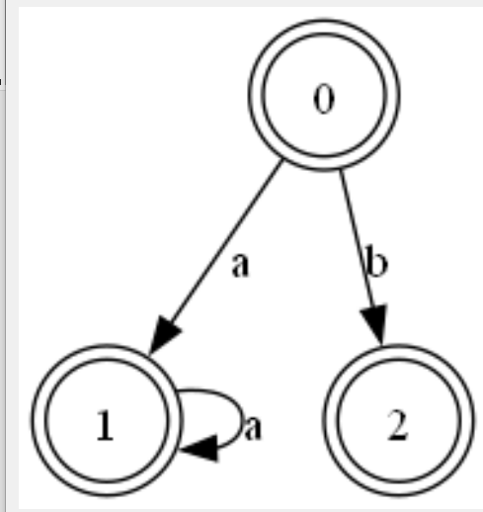 | 结果运行正确
5 | A.B*.C | A连接B的闭包连接C | 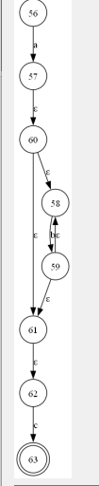 | 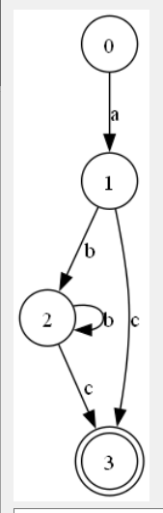 | 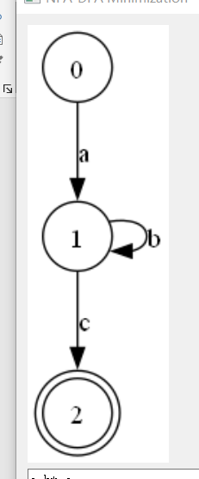 | 结果运行正确
6 | A.C|D.B*.C | A连接C或上D连接B的闭包连接C | 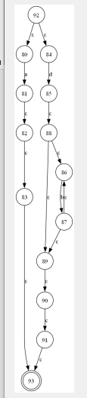 | 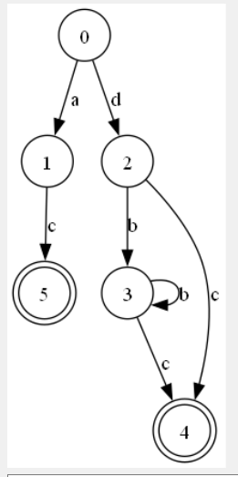 | 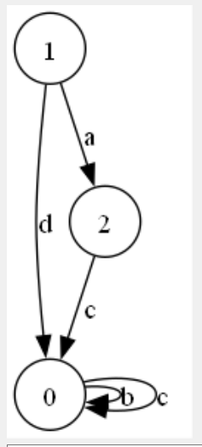 | 结果运行  部分正确
从运行结果来看，测试用例最后一个的DFA化简出现错误，发现最后的状态0应该是双圆圈，但是结果显示为单个圆圈，对此分析代码，可能是合并状态时没有将end的条件加入。

（3）分析说明
编译器功能测试
表1中描述了编译器对6个测试用例的处理结果，所有测试用例都生成了正确的汇编代码，并且汇编后的执行文件运行结果也正确。这表明编译器在处理这些基本的控制结构（if、while、for以及它们的组合）时是功能完备且正确的。
实现的功能：
- if结构的处理：成功处理条件判断并执行相应的代码块。
- while循环的处理：正确实现循环体内代码的重复执行。
- for循环的处理：正确实现有初始值、终止条件和增量的循环。
- 嵌套结构的处理：正确处理if、while、for的嵌套组合，确保各个嵌套层次逻辑正确执行。
局限性：
- 这些测试用例主要针对基本控制结构，并没有涉及更复杂的编程特性（如函数调用、数组操作等）。
- 仅测试了部分输入场景，未覆盖所有可能的边界条件和错误处理机制。
编译器边界测试
表2描述了对编译器的边界测试情况，同样所有测试用例运行结果都正确。这进一步验证了编译器在处理边界条件（如输入值为0或1）时的稳定性。
测试结果：
- 编译器正确实现了边界条件的处理逻辑。
- 确保在极端情况下（如循环次数为零或一次）程序仍能正常运行，表明编译器具有一定的鲁棒性。
正则表达式转有限自动机测试
表3展示了正则表达式转有限自动机的测试结果。大部分测试用例都运行正确，表明算法能够正确处理正则表达式的基本操作（连接、闭包、选择）并生成相应的NFA和DFA。然而，最后一个测试用例（A.C|D.B*.C）的DFA化简出现错误，可能是因为在状态合并时未正确处理结束状态的条件。
实现的功能：
- 基本正则表达式操作：成功处理字符连接（A.B）、闭包（A*）、选择（A|B）等基本操作。
- NFA到DFA的转换：正确实现从非确定性有限自动机到确定性有限自动机的转换。
- DFA化简：能够执行大部分情况下的DFA化简。
测试结果：
- 基本算法正确实现，确保基本正则表达式操作和NFA到DFA转换的正确性。
- 代码在大部分情况下能够正确合并状态并简化DFA。
局限性：
- 在复杂正则表达式的状态合并时，处理结束状态的逻辑存在缺陷，导致化简后的DFA不完全正确。
- 可能需要改进状态合并算法，确保在所有情况下都能正确标识结束状态。

5. 特色与创新
在本次编译原理课程设计中，所实现的编译器和正则表达式转有限自动机算法展示了多个出彩之处和特色。以下是详细介绍：
编译器部分
- 多样的控制结构支持
  - if语句：编译器正确实现了条件判断，并能处理简单和嵌套的if-else结构。
  - 循环语句：支持for和while循环，能够正确生成和执行循环代码，包括嵌套循环。
  - 条件和循环的结合：能够处理条件语句和循环的组合，如if嵌套在for和while中，展示了编译器对复杂控制结构的支持。
- 鲁棒性与稳定性
  - 边界条件处理：编译器在边界条件（如输入为0或1）下仍能正确执行，显示出良好的鲁棒性。
  - 多样输入处理：支持不同的输入组合，确保在各种情况下都能生成正确的目标代码。
- 清晰的代码生成
  - 汇编代码生成：编译器生成的汇编代码结构清晰，易于调试和验证。每一步的汇编指令都准确反映了源代码的逻辑。
  - 正确的目标代码执行：汇编后生成的执行文件能够正确运行，并给出预期的输出，验证了编译器的正确性和可靠性。
正则表达式转有限自动机算法部分
- 全面的正则表达式操作支持
  - 基本操作：支持字符连接（A.B）、闭包（A*）、选择（A|B）等基本正则表达式操作，并能正确生成对应的NFA和DFA。
  - 复杂表达式处理：能够处理复杂的正则表达式组合，如A.B*.C和A.C|D.B*.C，展示了算法的广泛适用性。
- 算法正确性与效率
  - NFA到DFA转换：算法能够准确地将非确定性有限自动机（NFA）转换为确定性有限自动机（DFA），并生成正确的状态转移图。
  - DFA化简：在大部分情况下，能够有效地化简DFA，减少状态数，提高效率。
- 可视化与调试
  - 状态图表示：能够清晰地表示NFA和DFA的状态转换图，便于理解和调试算法。
  - 错误定位与修正：在遇到复杂表达式处理错误时，能够通过状态图快速定位问题并进行修正。

6. 总结及心得体会
完成的任务：
- 设计并实现了一个小型编译器，能够处理基本的控制结构（如if、while、for语句）和它们的组合。
- 实现了从正则表达式到有限自动机的转换，包括NFA和DFA的生成和化简。
理解的原理：
- 编译器原理：深入理解了编译过程的各个阶段，包括词法分析、语法分析、语义分析、优化和代码生成。
- 自动机理论：掌握了正则表达式到有限自动机的转换过程，理解了NFA和DFA的概念及其相互转换的算法。
- 控制结构的实现：理解了编程语言中控制结构的语法和语义，以及它们在汇编代码中的实现方式。
学会的技术：
- 编译器设计和实现技术：包括词法分析器和语法分析器的设计，符号表和抽象语法树的构建，目标代码的生成等。
- 正则表达式处理技术：掌握了从正则表达式到有限自动机（NFA和DFA）的转换算法，以及DFA的化简技术。
- 调试和测试技术：通过设计和运行多种测试用例，学会了如何有效地测试编译器的功能和性能。
2. 运行环境
软件环境：
- IDE：pycharm集成开发环境。
- 编译器：Masm for Windows 集成实验环境 2015用于汇编和编译目标代码。
- 操作系统：Windows 10。
3. 程序的限制条件
- 标识符不能跨行书写：标识符必须在一行内定义和使用。
- 注释不能嵌套：多行注释和单行注释不能相互嵌套。
- 输入格式：输入必须严格按照预定格式，不允许有多余的空格或换行符。
- 字符集：仅支持ASCII字符集，暂不支持Unicode字符。
心得体会
通过这次课程设计，我在以下几个方面有了新的认识和提升：
理解了抽象和形式化表达：能够将高级语言的语法结构形式化为文法，并利用这些文法设计语法分析器。
编译器功能的实现和测试：
- 学会了选择合适的开发工具和环境来完成编译器的功能，并掌握了如何有效地调试和测试编译器。
- 理解了测试用例设计的重要性，通过不同输入组合和边界条件的测试，确保编译器的功能全面和鲁棒性。
编译器的局限性和改进：
- 认识到当前编译器在处理复杂特性（如函数调用、数组操作等）上的不足，理解了进一步优化和扩展的方向。
- 了解了正则表达式转换算法在处理复杂表达式时的局限性，并思考了改进状态合并算法的可能性。
文档编写和数据结构的重要性：
- 通过编写详细的项目文档，学会了记录开发过程和结果，便于后续的调试和优化。
- 认识到数据结构在编译器设计中的关键作用，如符号表、抽象语法树等，是实现编译器功能的基础。
存在的问题和改进方向
- 算法优化：在处理复杂正则表达式和状态转换时，算法的效率和正确性需要进一步优化。
- 功能扩展：当前编译器功能有限，需增加对更多编程特性和数据结构的支持，如函数调用、数组和指针等。
- 错误处理机制：需完善编译器的错误检测和处理机制，提供更友好的错误提示和调试信息。
总结
本次课程设计不仅让我深入理解了编译原理和自动机理论，还让我掌握了实现编译器和相关算法的实际技能。通过解决遇到的问题，我提高了问题分析和解决能力，积累了宝贵的编程经验。这为我今后的学习和研究打下了坚实的基础。

参考文献
[1] bonkyzhu. Regex2NFA2DFA. https://github.com/bonkyzhu/Regex2NFA2DFA
[2]D-Cierra. 手把手教程-lex与yacc/flex与bison入门.
https://blog.csdn.net/weixin_44007632/article/details/108666375 2020-09-20
[3] 何晓锋. C语言 文法规则. https://www.cnblogs.com/dami666/p/6025476.html 2016-11-03

